請負契約書 | 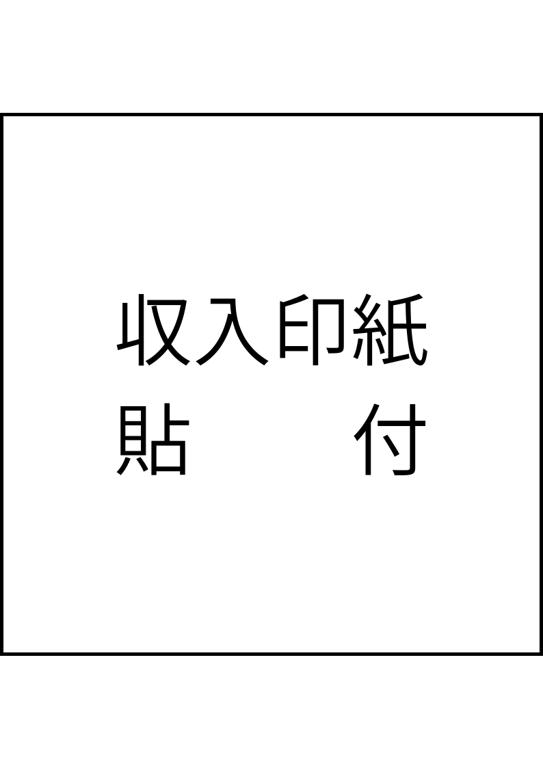

（以下「甲」という）と、 （以下「乙」という）は、甲が乙に委託する業務に関し、以下のとおり請負契約（以下「本契約」という）を締結する。

【頭書（契約要項）】

1. 委託業務の名称

2. 委託業務の内容・仕様
本業務の仕様および成果物の要件は、以下のとおりとする。
-----------------------------------------------------------------------------------
(1) 成果物：
(2) 仕様・形式：
(3) 動作環境：
(4) 支給素材：
(5) その他：
-----------------------------------------------------------------------------------

3. 契約期間
20 年 月 日 から 20 年 月 日 まで

4. 納入期限（納期）
20 年 月 日

5. 納入場所

6. 請負代金
金 円（消費税および地方消費税別途）

7. 支払条件
検収完了月の翌月末日限り、乙の指定する銀行口座へ振り込む方法により支払う。
振込手数料は の負担とする。

8. 契約不適合責任の期間
引渡し完了日より 年間

本契約の成立を証するため、本書2通を作成し、甲乙記名押印の上、各1通を保有する。

20 年 月 日

（甲）住所：
社名：
代表者： 印

（乙）住所：
社名：
代表者： 印

【請負契約約款】

第1条（総則）
甲および乙は、信義誠実の原則に従い、本契約および頭書記載事項（以下「頭書」という）を履行するものとする。

第2条（業務の完成と引渡し）
1. 乙は、頭書および仕様に基づき、納期までに成果物を完成させ、甲に納入するものとする。
2. 成果物の納入は、物理的な引渡しまたは電磁的方法（電子メールの送信、サーバーへのアップロード等）により行うものとする。

第3条（再委託の制限）
乙は、甲の事前の書面による承諾を得ることなく、本業務の全部または一部を第三者に再委託してはならない。なお、承諾を得て再委託を行う場合であっても、乙は当該第三者の行為について一切の責任を負うものとする。

第4条（検査・検収）
1. 甲は、成果物の納入後 営業日以内（以下「検査期間」という）に、仕様との適合性を検査する。
2. 検査の結果、合格と認められた場合は、甲は乙に対し検収書（または検収完了通知）を交付し、これをもって業務の完了とする。
3. 甲が検査期間内に書面による異議を申し出ない場合、検査期間の満了をもって成果物は検査に合格したものとみなす。

第5条（所有権および知的財産権の移転）
1. 成果物の所有権は、請負代金の完済をもって乙から甲に移転する。
2. 成果物に関する著作権（著作権法第27条および第28条の権利を含む）は、 と同時に乙から甲に移転するものとする。ただし、本契約締結前より乙が保有していた権利や、汎用的なプログラム・モジュール等の権利は乙に留保される。

第6条（危険負担）
成果物の引渡し前に生じた滅失・毀損等は、甲の責めに帰すべき事由を除き乙が負担し、引渡し後に生じたものは、乙の責めに帰すべき事由を除き甲が負担する。

第7条（契約不適合責任）
1. 成果物に契約内容と適合しない点（以下「不適合」という）があった場合、頭書記載の期間内に限り、甲は乙に対して修補、代替物の引渡し、または代金の減額を請求することができる。
2. ただし、不適合が甲の指示または提供資料に起因する場合は、乙はその責任を負わない。

第8条（秘密保持）
甲および乙は、本契約の遂行により知り得た相手方の秘密情報を、第三者に開示または漏洩してはならず、本契約の目的以外に使用してはならない。

第9条（契約の解除）
相手方が以下のいずれかに該当した場合、何らの催告を要せず本契約を解除することができる。
(1) 本契約に違反し、相当期間を定めた催告に応じないとき
(2) 差押、仮差押、仮処分、破産、民事再生、会社更生の手続開始の申立てがあったとき
(3) 公租公課の滞納処分を受けたとき
(4) 監督官庁より営業停止または営業免許取消しの処分を受けたとき

第10条（反社会的勢力の排除）
1. 甲および乙は、自ら、その役員または実質的に経営権を有する者が、暴力団、暴力団員、暴力団関係企業、総会屋、その他これらに準ずる者（以下「反社会的勢力」という）に該当しないことを表明し、かつ将来にわたっても該当しないことを確約する。
2. 相手方が前項に違反したことが判明した場合、何らの催告を要せず本契約を解除することができる。

第11条（損害賠償）
甲および乙は、本契約の違反により相手方に損害を与えた場合、その損害を賠償しなければならない。ただし、賠償額の上限は、法令に別段の定めがある場合や故意・重過失の場合を除き、頭書記載の請負代金相当額とする。

第12条（合意管轄）
本契約に関する紛争については、 地方裁判所を第一審の専属的合意管轄裁判所とする。

以上

